**МИНОБРНАУКИ РОССИИ**

**Санкт-Петербургский государственный**

**электротехнический университет**

**«ЛЭТИ» им. В.И. Ульянова (Ленина)**

**Кафедра БЖД**

отчет

**по лабораторной работе №2**

**по дисциплине «Безопасность жизнедеятельности»**

Тема: Исследование условий электробезопасности трёхфазных сетях с заземлённой нейтралью.

|  |  |  |
| --- | --- | --- |
| Студентка гр. 1304 |  | Чернякова В.А. |
| Студентка гр. 1304 |  | Ярусова Т.В. |
| Студент гр. 1304 |  | Байков Е.С. |
| Преподаватель |  | Демидович О.В. |

Санкт-Петербург

2024

## Цель работы.

* исследование режимов однофазного прикосновения человека;
* изучение принципа действия зануления;
* ознакомление с опасностями непрямого прикосновения при использовании защитного заземления и зануления.

## Общие сведения.

Согласно существующим правилам электроустановки с напряжением до 1000 В жилых, общественных и промышленных зданий, а также наружные установки, д. получать питание от источника, как правило, с глухозаземленной нейтралью. Общий вид таких сетей для анализа безопасности:

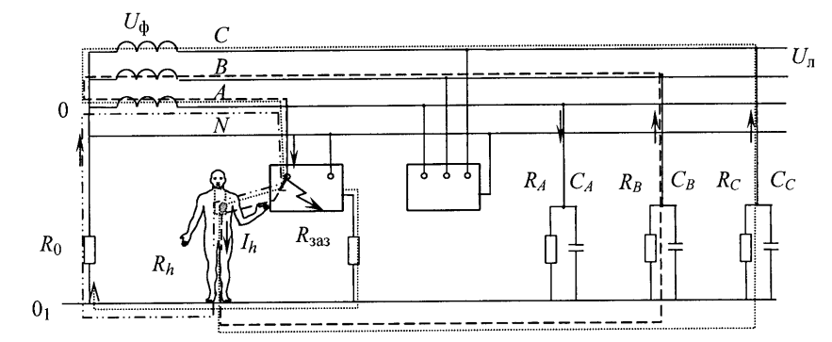

*Рисунок 1. Электрическая схема сети для анализа безопасности с контурами возможных токов*

Прямое однофазное прикосновение в такой системе очень опасно. Напряжение прикосновения определяется значением фазного напряжения из-за малого сопротивления рабочего заземления нейтрали R0 (нормируемое значение ≤ 4 Ом для 220 В) и практически не зависит от сопротивления и ёмкостей фаз относительно земли:

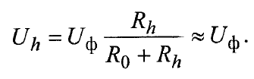

При замыкании в такой сети какой-либо фазы на землю напряжение прикосновения становится больше фазного, но может быть скорее всего ближе к фазному, чем к линейному:

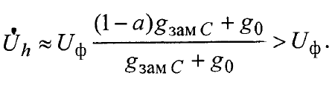, где

- оператор поворота (единичный вектор),

 - соответственно, активные проводимости относительно земли рабочего заземления и замыкания.

При выполнении защитного заземления с соблюдением требований к заземляющему устройству (Rзаз = 4 Ом) напряжение может быть уменьшено максимум в 2 раза, а если заземлить корпус на элементы, случайным образом связанные с землей (Rзаз =100 Ом), то напряжение прикосновения практически не будет отличаться от фазного напряжения:

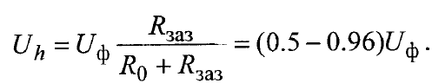

Опасность использования защитного заземления в электроприёмнике не ограничивается тем, где оно применено. Гораздо более опасным оказывается прикосновение к правильно зануленным корпусам исправных электроприемников. При фазном напряжении 220 В на них появится напряжение, которое определяется падением напряжения на рабочем заземлении R0:

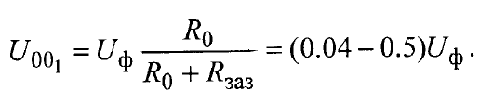

## Выполнение работы.

1. Анализ условий опасности прямого прикосновения в системе TN
   1. Прямое прикосновение к фазе А

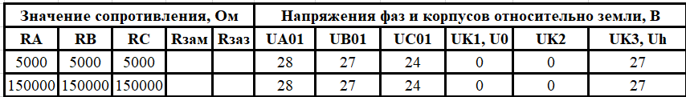

Электрическая схема:

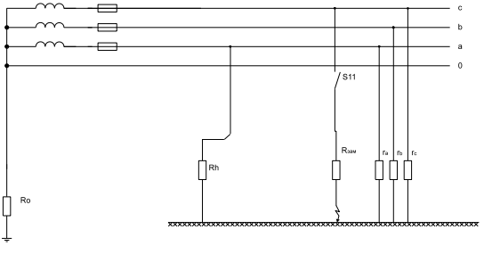

Так как ток в основном течет через сопротивление $R_{h}$ = 1 кОм (это меньше $R_{ф} равноно 5 кОм или 150кОм$), то при изменении сопротивления фаз их напряжение не меняется.

Напряжение прикосновения:

$$U_{h}=U_{ф}\frac{R_{h}}{R_{0}+R_{h}}=27\frac{1000}{4+1000}=26,89 В≈U_{ф}$$

Векторная диаграмма:

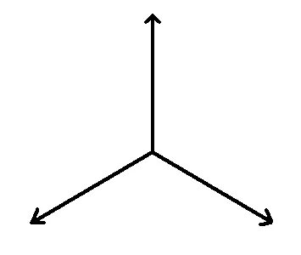

* 1. Прямое прикосновение при замыкании фазы C на землю

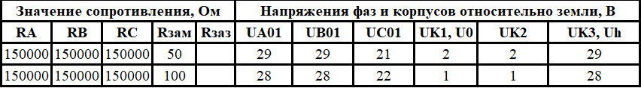

Напряжение прикосновения:

$$U_{h}≈\frac{U_{ф}\left(1-a\right)g_{зам_{с}}+g_{0}}{g_{зам_{с}}+g_{0}}$$

$a=e^{j120}=-\frac{1}{2}+j\frac{\sqrt{3}}{2}$– оператор поворота

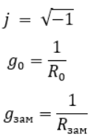

При $R_{зам} = 50 Ом$:

$$U_{h} =\frac{U_{ф}\left(1 - a\right)g_{зам_{C}}+g_{0}}{g_{зам_{C}}+g_{0}}=27\frac{1- \left(-\frac{1}{2}+\frac{j\sqrt{3}}{2}\right)\frac{1}{50}+\frac{1}{4}}{\frac{1}{50}+\frac{1}{4}} ≈ 28.5 В > U_{ф}$$

При $R_{зам} = 100 Ом$:

$$U_{h} =\frac{U_{ф}\left(1 - a\right)g_{зам_{C}}+g_{0}}{g_{зам_{C}}+g_{0}}=27\frac{1- \left(-\frac{1}{2}+\frac{j\sqrt{3}}{2}\right)\frac{1}{100}+\frac{1}{4}}{\frac{1}{100}+\frac{1}{4}} ≈ 28.12 В > U_{ф}$$

Векторная диаграмма:



1. Оценка опасности заземления корпусов при непрямом прикосновении

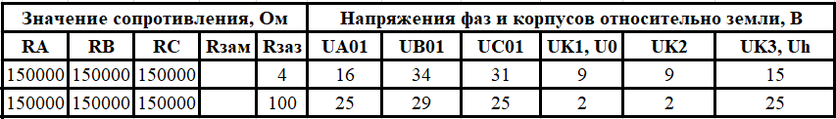

Электрическая схема:

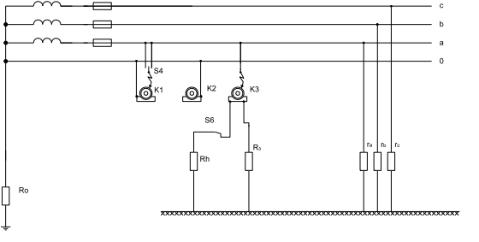

Когда сопротивление $R_{заз}=4 Ом$ и равно рабочему заземлению нейтрали $R_{0}$, напряжение прикосновения уменьшилось примерно до половины фазного напряжения:

$$U_{h} =U_{ф}\frac{R_{заз} }{R_{0}+R_{заз}}=27\frac{4}{4+4}=13,5 B$$

В случае заземления на элементы, случайным образом связанных с землей ($R_{заз}=100 Ом$):

$$U_{h} =U_{ф}\frac{R_{заз} }{R_{0}+R_{заз}}=27\frac{100}{4+100}=25,96 B≈U_{ф}$$

Векторные диаграммы:





$$R_{заз}=4 Ом$$

$$R_{заз}=100 Ом$$

1. Изучение принципа действия зануления

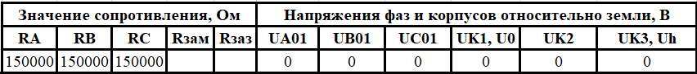

Одним из способов защиты от поражения током в режиме замыкания фазы на корпус является зануление (преднамеренное электрическое соединение корпуса с нулевым проводом).

Из полученных результатов опыта следует, что при замыкании фазы на корпус происходит автоматическое отключение электрического прибора от сети. Происходит это вследствие протекания тока короткого замыкания на нулевой провод, что в свою очередь вызывает срабатывание максимальной токовой защиты (выключателя и предохранителя).

1. Оценка опасности зануления корпусов при непрямом прикосновении
   1. Случай неправильно выбранной (завышенной) уставки срабатывания максимальной токовой защиты.

Фаза А замкнута на зануленный корпус К1-2. В данном случае ток замыкания недостаточен для срабатывания предохранителя: он не отключил поврежденный электроприемник, автоматическое снятие напряжения со стенда не произошло.

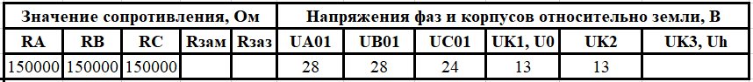

Электрическая схема:

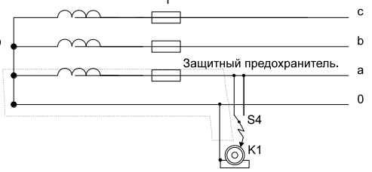

* 1. Случай обрыва нулевого провода или неправильной установки в нем выключателя нагрузки.

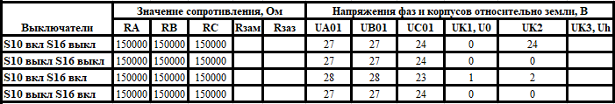

Электрическая схема:

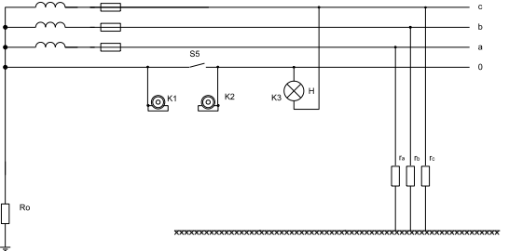

При введении повторного заземления нулевого провода уменьшается опасность поражения на зануленных корпусах в период замыкания фазы на корпус. В случае обрыва – уменьшает напряжение.

* 1. Случай обрыва цепи заземления нейтрали источника при наличии замыкания фазы на землю.

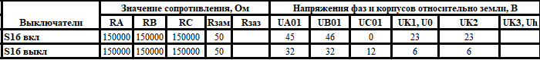

Электрическая схема:

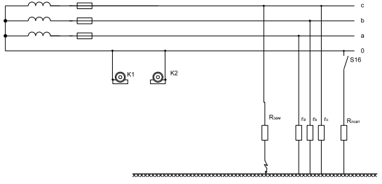

Векторные диаграммы:



Без повторного заземления.



Повторное заземление есть.

## Выводы.

В ходе лабораторной работы были исследованы режимы однофазного прикосновения человека.

* 1. Прямое однофазное прикосновение считается опасным из-за того, что напряжение при прикосновении определяется фазовым напряжением, так как сопротивление рабочего заземления нейтрали мало, равно 4 Ом, и не зависит от сопротивлений относительно земли. То есть ток проходит через рабочее заземление и человека, что создает опасные значения токов.
  2. При замыкании какой-либо фазы на землю напряжение прикосновения становится больше фазного – это опаснее, чем прикосновение в нормальных условиях.

1. При наличии заземления уменьшается напряжение прикосновения. В случае равенства сопротивления заземления и рабочего заземления нейтрали напряжение прикосновения уменьшается примерно в два раза в сравнении с фазным. А прикосновение к корпусу, заземленному на элементы, случайным образом связанные с землей, вызовет большое напряжение прикосновения (которое практически не будет отличаться от фазного напряжения), достаточное для поражения человека.
2. При замыкании фазы на корпус зануленного приемника ток протекает по контуру фаза-ноль и ток достигает максимального значения IКЗ, что приводит к срабатыванию защиты и снятию напряжения со стенда.

4.1. При неправильном выборе уставки срабатывания максимальной токовой защиты (возьмем завышенную), то при замыкании фазы на зануленный корпус, ток замыкания будет недостаточен для срабатывания предохранителя: он не отключит поврежденный электроприемник.

4.2. При обрыве нулевого провода и неправильной установке выключателя нагрузки напряжение прикосновения равно 0 на зануленных приборах, пока нагрузка выключена. При включении нагрузки и отключенном повторном заземлении напряжение на корпусе К2 становится близким к фазному, а при добавлении повторного заземления (нулевой провод оборван) происходит перераспределение напряжения между корпусами К1 и К2.

4.3. В случае обрыва цепи заземления нейтрали источника при наличии замыкания фазы на землю напряжение на нулевом проводе и на всех зануленных корпусах неповрежденных электроприемников оказывается очень большим, что является опасным для человека, а при включении повторного заземления образуется контур фаза-земля- R повт -ноль, что приводит к уменьшению напряжения на нулевом проводе и фазах.